Technická špecifikácia ponúkaného tovaru

Obnova Krajskej knižnice Ľudovíta Štúra 2, Obstaranie interiérového zariadenia – Výzva č. 48

.......................................................................................................................................................
(obchodné meno a adresa sídla uchádzača)

V ............................... dňa .................

Meno a podpis štatutárneho zástupcu uchádzača

Pohovka 2 miestna – 2 kusy

Označenie (výrobná značka / model) ponúkaného tovaru: ..........................................

Parametre požadované verejným obstarávateľom | Uchádzačom ponúknuté technické parametre
Celočalúnená 2 miestna pohovka
Kovová podnož typu lyžiny (hrúbka rámu 6 mm, výška konzoly 130 mm, šírka 60 mm), lyžina je s teflónovými klzákmi.
Farba kovovej podnožky prášková čierna
Rozmery Š x H x V: 1230 x 680 x 710 mm (± 5 mm)
Čalúnený poťah.
Materiál poťahu: 100% polyester
Oteruvzdornosť: 75000 Md.
Farba poťahu: Medley 60003, svetlo šedá
Celočalúnená 2,5 miestna pohovka.

Ilustračný obrázok

Pohovka 3 miestna – 1 kus

Označenie (výrobná značka / model) ponúkaného tovaru: ..........................................

Parametre požadované verejným obstarávateľom | Uchádzačom ponúknuté technické parametre
Celočalúnená 3 miestna pohovka
Kovová podnož typu lyžiny (hrúbka rámu 6 mm, výška konzoly 130 mm, šírka 60 mm), lyžina je s teflónovými klzákmi.
Farba kovovej podnožky prášková čierna
Rozmery Š x H x V: 1780 x 680 x 710 mm (± 5 mm)
Čalúnený poťah.
Materiál poťahu: 100% polyester
Oteruvzdornosť: 75000 Md.
Farba poťahu: Medley 60003, svetlo šedá
Celočalúnená 2,5 miestna pohovka.

Ilustračný obrázok

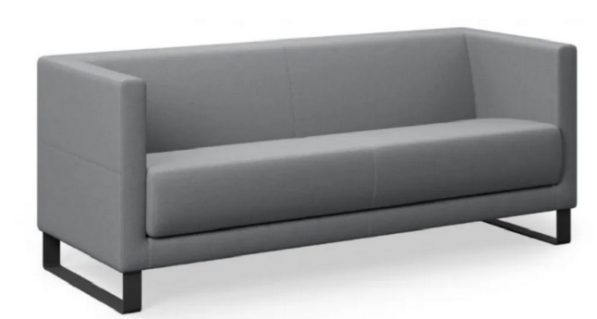

Mobilný stôl so sklopnou doskou – 6 ks

Označenie (výrobná značka / model) ponúkaného tovaru: ..........................................

Parametre požadované verejným obstarávateľom | Uchádzačom ponúknuté technické parametre
Mobilný sklopný stôl na kolieskach
4 kolieska na presúvanie stola s brzdou
Materiál konštrukcie podstavca stola: oceľ
Farba podstavca: biela
Materiál stolovej dosky: laminát, hrúbka 25 mm
Farba stolovej dosky: biela
Nosnosť: minimálne 125 kg
Rozmer: D x V x Š:1400 x 710 x 700 mm (± 5 mm)

Ilustračný obrázok
Stolička okno – 3 ks

Označenie (výrobná značka / model) ponúkaného tovaru: ..........................................

Parametre požadované verejným obstarávateľom | Uchádzačom ponúknuté technické parametre
Stolička obdĺžnikového tvaru v tvare okna s oblými rohmi
Materiál: ohybné drevo, na ktorom je polyuretánová pena a čalúnený poťah
Masívne nohy z bieleného dreva
Poťahová látka z polyamidu a vlny
Oteruvzdornosť: ≥ 100000 Md.
Farba: Fenice 8092 - tmavo šedá
Rozmer: celková výška: 1850 mm (± 5 mm), obdĺžnik: 850x420 mm (± 5 mm)
výška sedenia: 450 mm (± 5 mm)
Nosnosť: minimálne 120 kg

Ilustračný obrázok

Uchádzač doplní konkrétne údaje daného produktu – pri číselných hodnotách parametrov konkrétne ponúknuté hodnoty; pri ďalších požiadavkách „áno/nie“, prípadne konkrétne technické vlastnosti
Uchádzač doplní konkrétne údaje daného produktu – pri číselných hodnotách parametrov konkrétne ponúknuté hodnoty; pri ďalších požiadavkách „áno/nie“, prípadne konkrétne technické vlastnosti
Uchádzač doplní konkrétne údaje daného produktu – pri číselných hodnotách parametrov konkrétne ponúknuté hodnoty; pri ďalších požiadavkách „áno/nie“, prípadne konkrétne technické vlastnosti
Uchádzač doplní konkrétne údaje daného produktu – pri číselných hodnotách parametrov konkrétne ponúknuté hodnoty; pri ďalších požiadavkách „áno/nie“, prípadne konkrétne technické vlastnosti

